 | Муниципальное бюджетное учреждение дополнительного образования «Центр внешкольной работы» Экология, культура, образование» Кайбицкого муниципального района Республики Татарстан  улица Ш. Галиева, д. 12  село Большие Кайбицы, 422330 | 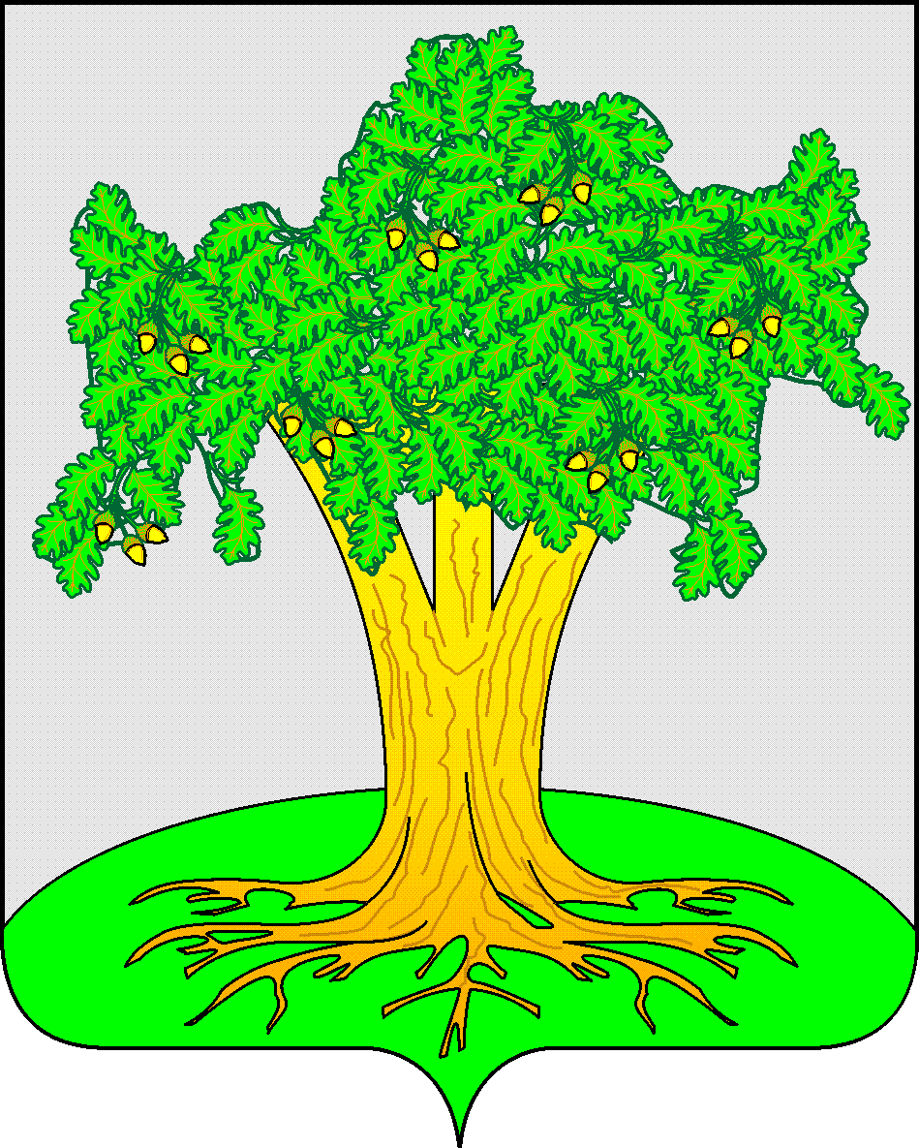 | Татарстан Республикасы Кайбыч муниципаль районы “Экология, сәнгать, мәгариф” мәктәптән тыш эшләр үзәге”өстәмә белем бирү муниципаль бюджет учреждениясе Ш. Галиев урамы, 12нчейорт  Олы Кайбыч авылы, 422330
тел. 2-11-87, т/факс 2-11-87E-mail: https://edu.tatar.ru/kaybitcy/org5605
ОКПО 70881137, ОГРН 1021606761440, ИНН/КПП 1621002549/162101001

ПРИКАЗ Боерык
от с.Б.Кайбицы №

Об итогах районного конкурса
«Кормушка своими руками»

Во исполнение плана организационно-массовых мероприятий МБУ ДО Центр внешкольной работы «Экология, культура, образование» на 2022-2023 учебный год, 11 ноября 2022 года был проведен районный конкурс «Кормушка своими руками» среди детей образовательных учреждений района и воспитанников дошкольного образования.
В конкурсе приняли участие 26 обучающийся из 16 образовательных организаций и 8 воспитанников дошкольного образования МБДОУ «Кушманский детский сад «Тиенкэй» Кайбицкого муниципального района РТ.

По итогам проведения п р и к а з ы в а ю:
- Утвердить список победителей и призеров конкурса согласно прилагаемому списку.
- Отметить высокий уровень подготовки образовательных организаций, участников конкурса, наградить дипломами участника.

Директор МБУ ДО ЦВР «ЭКО» Р.И.Багавиев

Утвержден
приказом МБУ ДО ЦВР «ЭКО»
№ от

Список победителей районного конкурса «Кормушка своими руками»
I. Распределение мест среди общеобразовательных организации
1. Гран-при Миндубаева Сания, Миндубаев Адель МБОУ «Маломеминская ООШ» Кайбицкого муниципального района РТ
2. Диплом 1 место –Тимуршин Дамир МБОУ (Большекайбицкая СОШ)
3. Диплом 1 место – Козина Маргарита МБОУ (Кулангинская ООШ)
4. Диплом 2 место – Галеева Азалия МБОУ (Берлибашская ООШ)
5. Диплом 2 место – Алексеев Данил МБОУ (Бурундуковская ООШ)
6. Диплом 2 место – Шакирова Малика МБОУ (Большекайбицкая СОШ)
7. Диплом 3 место – Бейжанов Данияр МБОУ (Большекайбицкая СОШ)
8. Диплом 3 место – Губаева Зарина МБОУ (Большекайбицкая СОШ)
9. Диплом 3 место – Русов Максим МБОУ (Большекайбицкая СОШ)
10. Диплом 3 место – Сибгатуллин Булат МБОУ (Старочечкабская ООШ)
11. Диплом 3 место – Галанский Вячеслав МБОУ (Маломеминская ООШ)

II.Распределение мест среди воспитанников дошкольного образования. МБДОУ «Кушманский детский сад «Тиенкэй»
- Диплом 1 место – Яруллин Ильмир, 4 года
- Диплом 2 место – Шафиев Ризат, 6 лет
- Диплом 3 место – Шафиев Амир, 4 года
- Диплом 3 место – Залялиев Раян, 4 года

III.По решению жюри введена дополнительная номинация «За творческий подход»
- Диплом – Сунгатуллина Азалия МБОУ (Большекайбицкая СОШ)

Участники конкурса награждаются сертификатом участника.

Директор МБУ ДО ЦВР «ЭКО» Р.И.Багавиев

